Лабораторна робота №3
Моделювання системної архітектури підприємства та технічної архітектури підприємства
Мета роботи: навчитися будувати системну архітектуру підприємства у редакторі Archimate. Навчитися будувати технічну архітектуру підприємства у редакторі Archimate.
Завдання на лабораторну роботу.
- Визначити основні додатки та побудувати їх карту.
- Побудувати діаграму взаємодії прикладного програмного забезпечення підприємства.
- Побудувати діаграму інтеграції прикладного програмного забезпечення підприємства лише для ІС, що розробляється
- Побудувати діаграму представлення структури прикладної програми підприємства лише для ІС, що розробляється
- Діаграма бачення інфраструктури підприємства для ІС, що розробляється
- Розробити діаграму бачення технологічного забезпечення прикладного рівня архітектури підприємства для ІС, що розробляється
Теоретичні відомості
Карта додатків використовується для поділу додатків на групи, наприклад, на основі бізнес-одиниць.
Діаграма бачення взаємодії додатків використовується для відображення міграції потоків даних між додатками.
Діаграма представлення структури додатку використовується при розробці програмного додатку для розуміння структури додатку, його компонентів та пов’язаних з ними даних. Дану діаграму також можна використовувати для декомпозиції системи: представлення складових частин системи / компонентів, сервісів додатків (або інтерфейсів додатків).
Діаграма бачення архітектури додатку призначена для відображення як додатків, так і модулі додатків.
Діаграма бачення технологічного забезпечення прикладного рівня архітектури підприємства призначена для відображення способів підтримки прикладного рівня архітектури підприємства за допомогою програмного та апаратного забезпечення, зокрема, фізичними пристроями, мережевим або системним програмним забезпеченням.
Частина 2.
Програмний засіб ArchiMate 3.0 підтримує розробку таких типів діаграм
технологічної моделі архітектури підприємства (рис. 6.1):
‒ діаграма бачення технічного обслуговування;
‒ діаграма бачення платформи;
‒ діаграма бачення технологічної карти;
‒ діаграма бачення інфраструктури.

Приклад виконання
Необхідно розробити системну архітектуру підприємства для компанії, що займається розробкою Web сайтів.
- Визначимо основні додатки та побудуємо їх карту(рис.1).
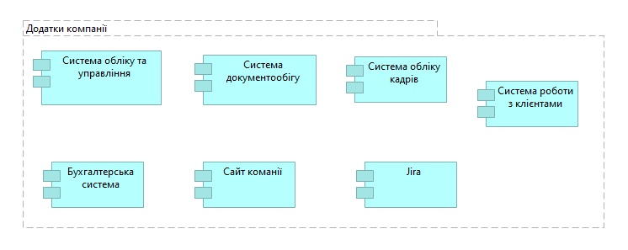
Рисунок 1. Карта додатків
- Розглянемо їх взаємодію (рис. 2).
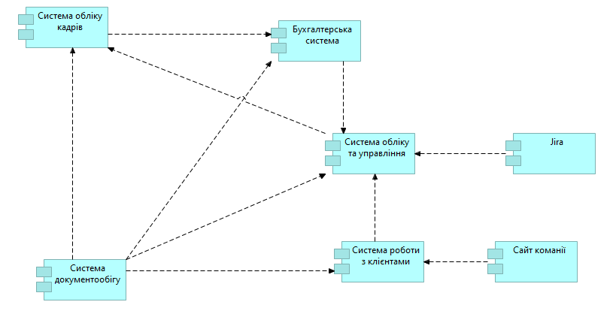
Рисунок 2. Взаємодія додатків
- Розглянемо інтеграцію ІС відділу кадрів з іншими додатками.
Система обліку кадрів взаємодії з двома підсистемами:
- Система обліку кадрів реалізує сервіс «Докуметування діяльності співробітників», яки використовується Бухгалтерською системою
- Система обліку кадрів формує документ «Штатний розклад», який передається до системи документообігу.
Відповідна діаграма зображена на рис.3.
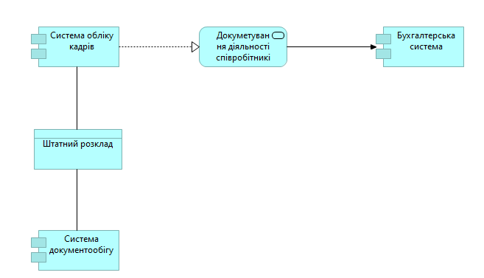
Рисунок 3. Діаграма інтеграції прикладного програмного забезпечення
- Розробимо структуру системи обліку кадрів, вона буде складатися з наступних модулів:
- Модуль ведення списку співробітників
- Модуль табулювання співробітників
- Модуль обліку штатних одиниць
- Модуль формування штатного розкладу
Відповідна діаграма зображена на рис.4.
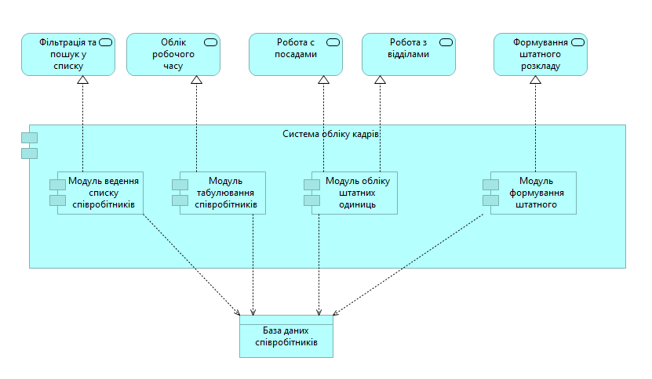
Рисунок 4. Діаграма представлення структури прикладної програми підприємства

Базуючись на діаграмі представлення структури ІС, побудуємо діаграми бачення інфраструктури підприємства(рис. 1) та технологічного забезпечення прикладного рівня архітектури підприємства(рис. 2).
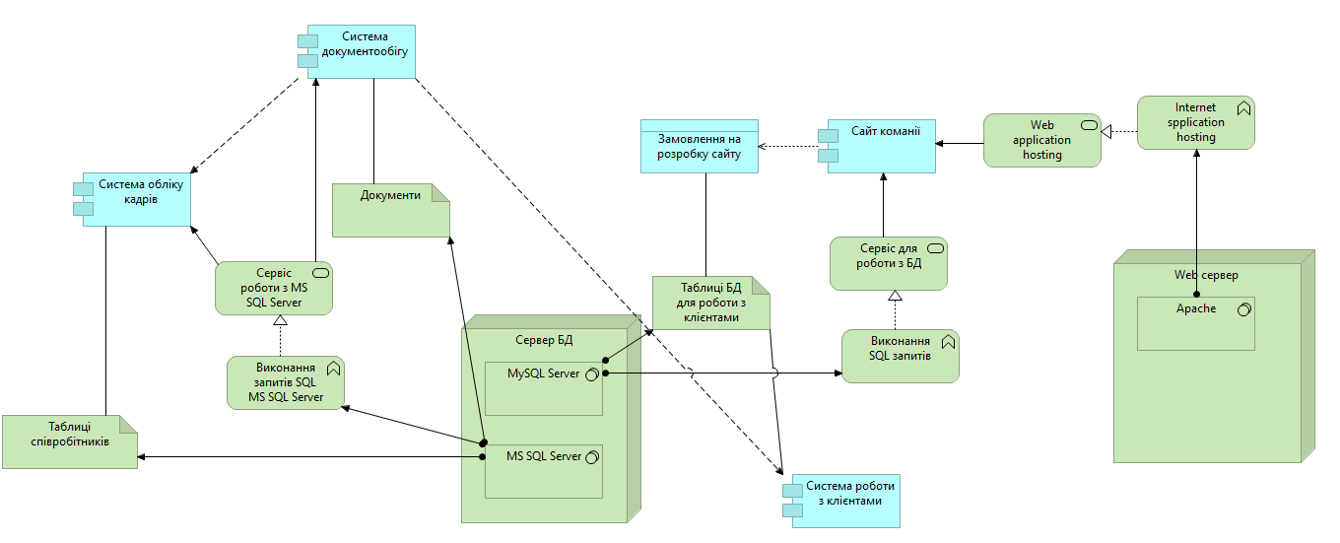
Рисунок 1. Діаграма бачення інфраструктури підприємства

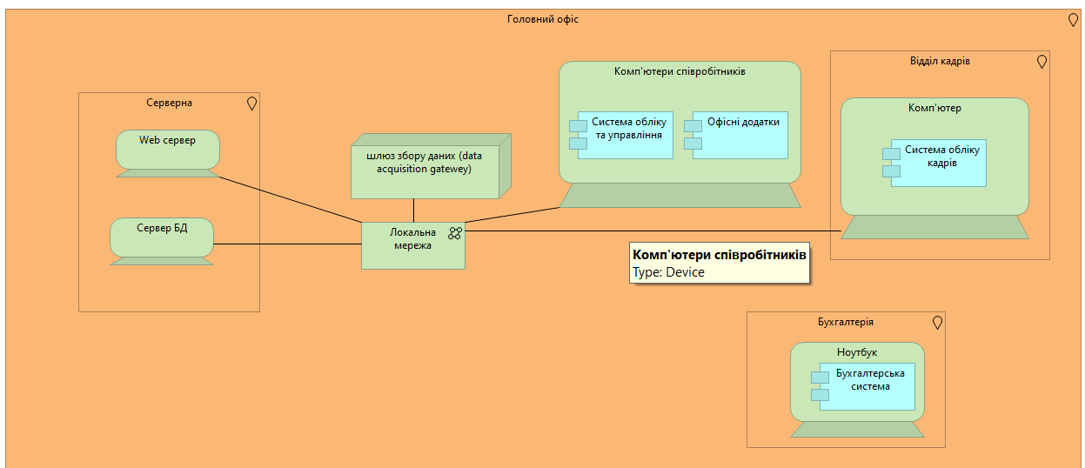
Рисунок 1. Діаграма бачення технологічного забезпечення прикладного рівня архітектури підприємства

